|  |
| --- |
|  |
| МИНОБРНАУКИ РОССИИ |
| *Федеральное государственное бюджетное образовательное учреждение высшего образования* ***«МИРЭА – Российский технологический университет»***  **РТУ МИРЭА** |

**Институт информационных технологий (ИТ)**

**Кафедра инструментального и прикладного программного обеспечения (ИиППО)**

**Дисциплина «Программирование на языке Джава»**

**ОТЧЕТ**

**ПО ПРАКТИЧЕСКОМУ ЗАНЯТИЮ №17, №18**

Выполнил студент группы ИНБО-02-20 Самойленко М. А.

Принял Степанов П.В.

Практические работы выполнены «___»_______2020г.

«______________» «___»_______2020г.

Отметка о выполнении

**Москва – 2020 г.**

**Практическое занятие №17-18**

**Задание**

1. Написать регулярное выражение, определяющее является ли данная строка строкой "abcdefghijklmnopqrstuv18340" или нет.

– пример правильных выражений: abcdefghijklmnopqrstuv18340.

– пример неправильных выражений: abcdefghijklmnoasdfasdpqrstuv18340.

1. Написать регулярное выражение, определяющее является ли заданная строка правильным MAC-адресом.

– пример правильных выражений: aE:dC:cA:56:76:54.

– пример неправильных выражений: 01:23:45:67:89:Az.

1. Есть текст со списками цен. Извлечь из него цены в USD, RUR, EU.

– пример правильных выражений: 23.78 USD.

– пример неправильных выражений: 22 UDD, 0.002 USD.

**Код программы:**

**Класс Main**

package ru.mirea.java.practice17.practice18;  
  
import java.util.Scanner;  
import java.util.regex.*;  
public class Main {  
 public static void main(String[] args) {  
 Scanner in = new Scanner(System.in);  
 String s = in.nextLine();  
 Pattern p1 = Pattern.compile("abcdefghijklmnopqrstuv18340");  
 Matcher m1 = p1.matcher( s );  
 boolean b = m1.matches();  
 if (b) System.out.println("yes");  
 else System.out.println("no");  
  
 //01:23:45:67:89:Az  
 //01:23:45:67:89:Af  
 String regex = "(([a-f]|[A-F]|\\d)+:){5}(([a-f]|[A-F]|\\d)+)" ;  
 s = in.nextLine();  
 Pattern p2 = Pattern.compile(regex);  
 Matcher m2 = p2.matcher(s);  
 b = m2.matches();  
 if (b) System.out.println("yes");  
 else System.out.println("no");  
  
 regex = "(\\d+)([.]?)(\\d*)(\\s)(USD|RUR|EU)";  
 s = in.nextLine();//Цены 5.7 USD 5 RUR 640 CHF 11,23 RUR  
 Pattern p3 = Pattern. compile(regex);  
 Matcher m3 = p3.matcher(s);  
 while (m3.find()) {  
 System.out.println("Список цен: " + m3.group());}  
 }  
}

**Тесты**

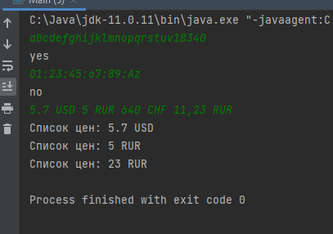

**Выводы**

Я научился создавать регулярные выражения и с помощью них сравнивать входящие данные из консоли.